**金陵科技学院金科青年暑期社会实践活动**

 

**简报**

第 十 期

负责单位：网络与通信工程学院团总支责任编辑：袁彩霞

共青团金陵科技学院委员会编 2018年8月10日



网络与通信工程学院赴南京市人才市场就业准备调研

暑期社会实践团

**一、实践目的**

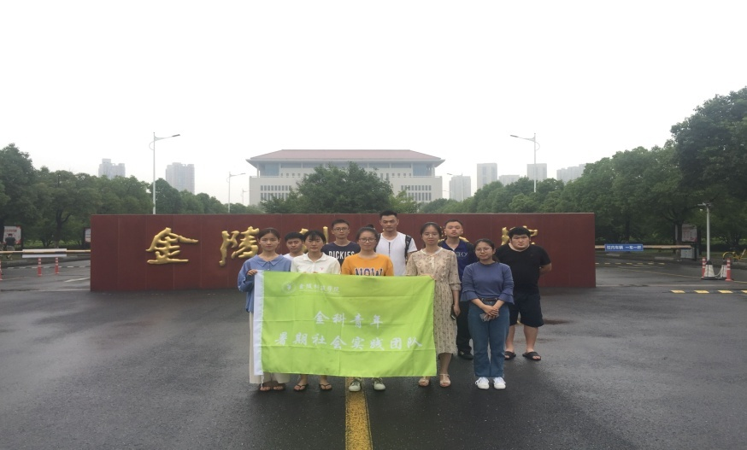2018年7月7日至11日，网络与通信工程学院15通信工程2班的10名同学在郑武老师的指导下，赴南京市人才市场进行就业准备调研，旨在了解当前形势下本科大学生的就业现状，企业单位对大学生能力素质的期待。

**二、实践过程**

以“企业对人才的需求”为实践主题，10位同学各司其职，分别履行组织策划、查阅资料、问卷调查及报告撰写等职责。本课题开展的前期准备工作非常充分，包括安全注意事项等相关培训，特别是郑武老师对同学们如何开展调研进行了理论指导。大家通过与招聘单位交谈，对激烈的就业竞争应提前做好哪些准备、企业最看重应聘者哪些方面的素质能力、如何在严峻的就业形势下脱颖而出等问题进入了深入探讨，收获颇丰。

**三、实践心得**

此次走访人才市场，通过与应聘者和招聘方的访谈，让同学们感受到了激烈又严峻的就业形势，开始认真反思自我，不再盲目自信，大学生不仅需要注重专业基础知识的学习，同时还要结合企业需求适当拓宽知识领域，有选择地进行跨学科交叉领域相关知识的学习，完善知识结构体系，以弥补单一学科在知识体系上存在的不足，更好地适应社会的需要。在工作生活中还要注意培养人际交往艺术以及团队协作能力，抓住每一次锻炼自我的机会，为顺利开启职业生涯做好充分准备。

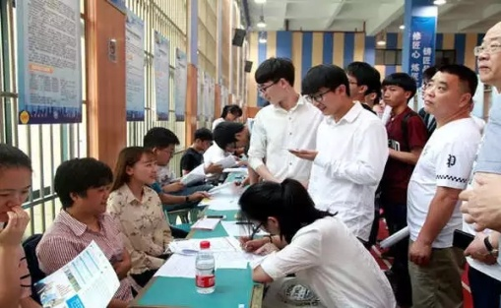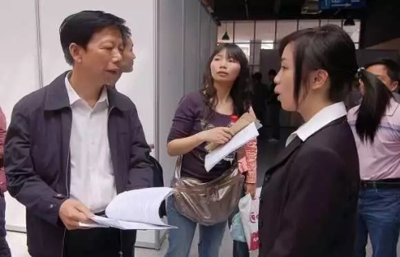

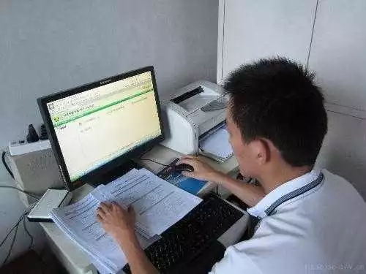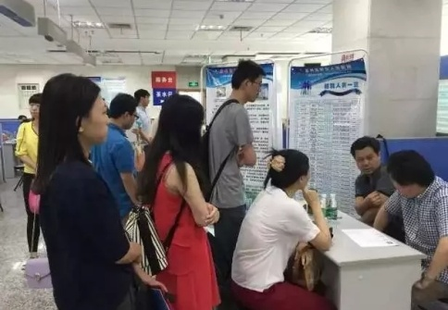

网络与通信工程学院赴基层走访调研新农村建设

暑期社会实践团

**一、实践目的**

农村一度是贫穷的代名词，如今随着经济水平的日益提高，农村面貌焕然一新。为深入了解乡村振兴战略的实施进展，反映新时代中国农村的崭新形象，调查百姓干部对新农村发展的感悟和建议，深刻领会以习近平同志为核心的党中央治国理政新理念新思想新战略。网络与通信工程学院17通信工程1班的8名同学组成新农村建设调研暑期实践团，奔赴几个省份的农村进行观察走访，了解国情民情，以实践促学习、长才干。

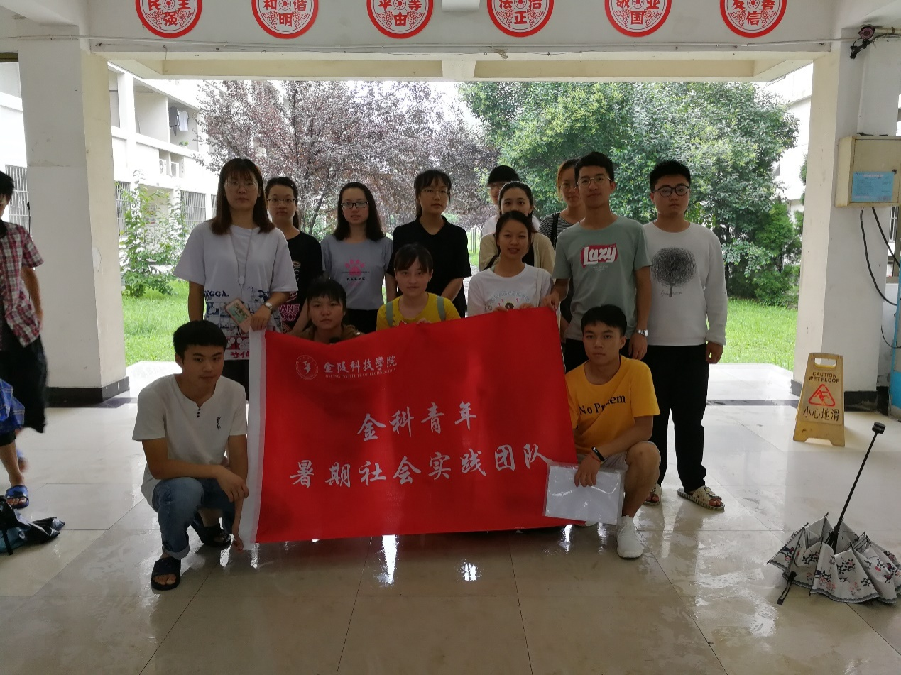**二、实践过程**

7月8日开始，本次暑期社会实践调研活动由分散在江苏、湖北、贵州、四川、云南、安徽等省份的8名成员深入到当地农村，围绕调研主题，根据事先准备好的采访提纲与农民和村干部交流交谈，调查了解新时代中国农村的概貌。

1、队员们到村民家中，与当地村民深入交流，了解百姓生活水平，了解村民对这几年农村发展的看法（图1、2）

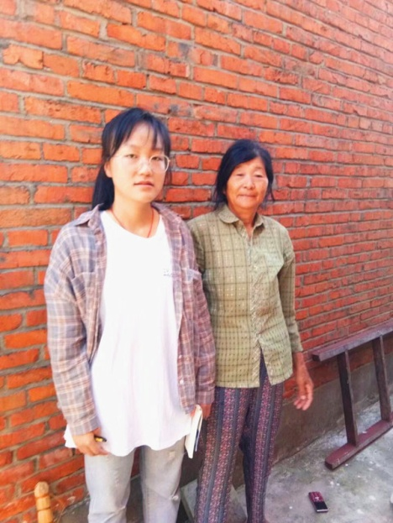

图1：采访者：吴开梅 江苏省盐城市建湖县种庄镇马渡村

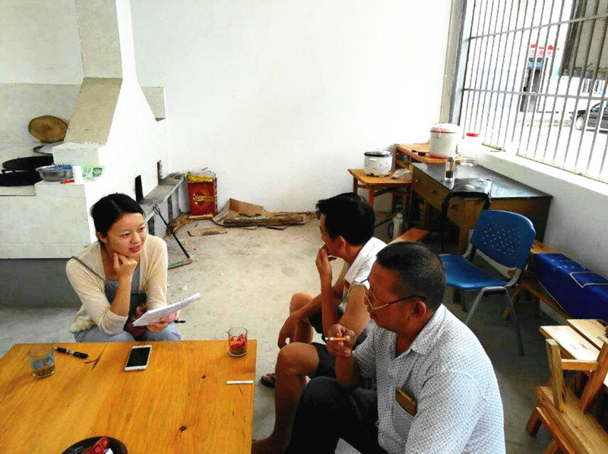

图2：采访者：刀洁云 云南镇德宏州梁河县芒东镇那勘村

2、由学院统一出介绍信，队员们与当地村委会干部提前联系预约，进行半结构式访谈，了解农村干部对农村发展变化的认识，他们在政策实施中遇到哪些难题以及是如何解决的。（图3、4）

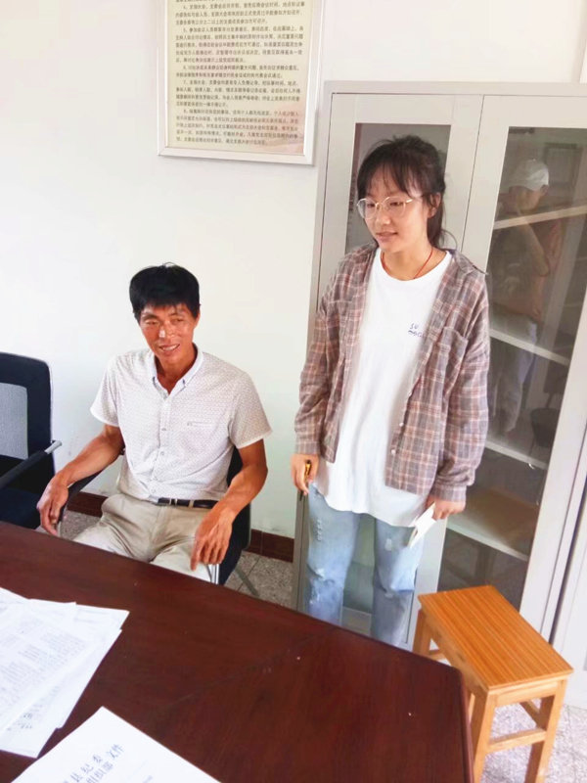

图3：采访者：吴开梅 江苏省盐城市建湖县种庄镇马渡村

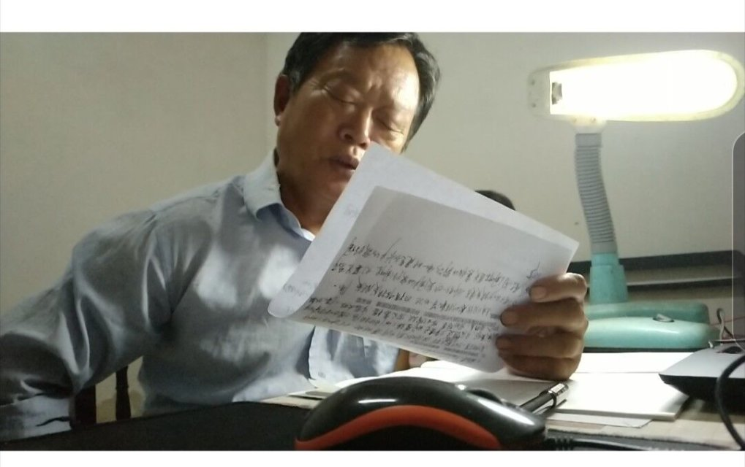

图4：采访者：汪凯：江苏省泰州市泰兴市黄桥镇南沙村

3、队员们预约乡镇政府的干部，围绕农村发展、经济发展模式、农村发展面临的困难、对农村建设的建议等问题与乡镇干部进行访谈。（图5、6）

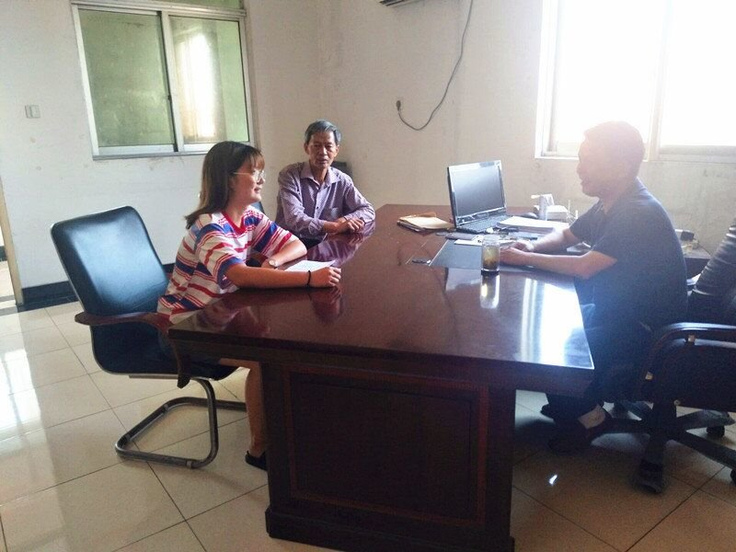

图5：采访者：张红 江苏省镇江市丹阳市延陵镇麦溪村

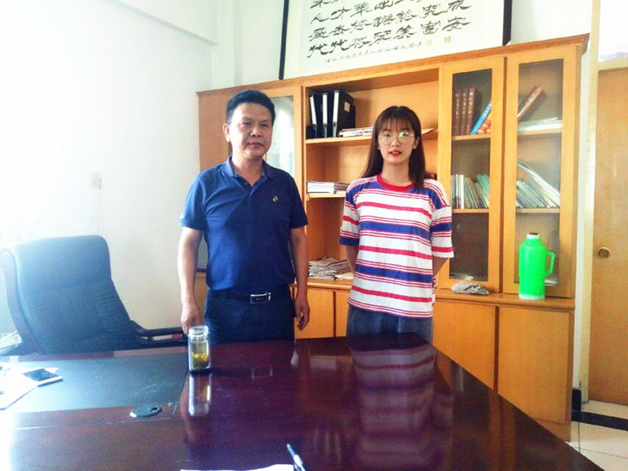

图6：采访者：张红 江苏省镇江市丹阳市延陵镇麦溪村

**三、实践心得**

通过在各地农村的深入调查，队员们在新农村建设方面发现了一些问题：比如部分村民比较怠惰，存在依靠政府等思想；多数村民白天出门劳作，干部们有事只能晚上召集村民开会或者挨家挨户走访，不仅村民们产生不良情绪、村干部也是又忙又累，而且还不利于提高工作效率。

通过这次暑期实践，同学们不仅提高了与人沟通的能力、发现问题和解决问题的能力，更加切身实地的感受到了新时代中国农村的巨大发展变化，了解了党和政府乡村振兴战略的相关政策，同时也对当前农村建设和发展有了更符合实际的认知。暑期实践结束后，队员们将会将调查结果带到学院和班级，让更多的同学看到新农村的发展面貌。

网络与通信工程学院赴江宁区社会福利中心开展敬老服务

暑期社会实践团

**一、实践目的**

继承敬老爱老的优良传统，在努力营造和谐社会的良好氛围下加强自我道德修养，锻炼志愿者社会实践能力，弘扬尊老敬老新风，让更多的人关注老人、关爱老人。

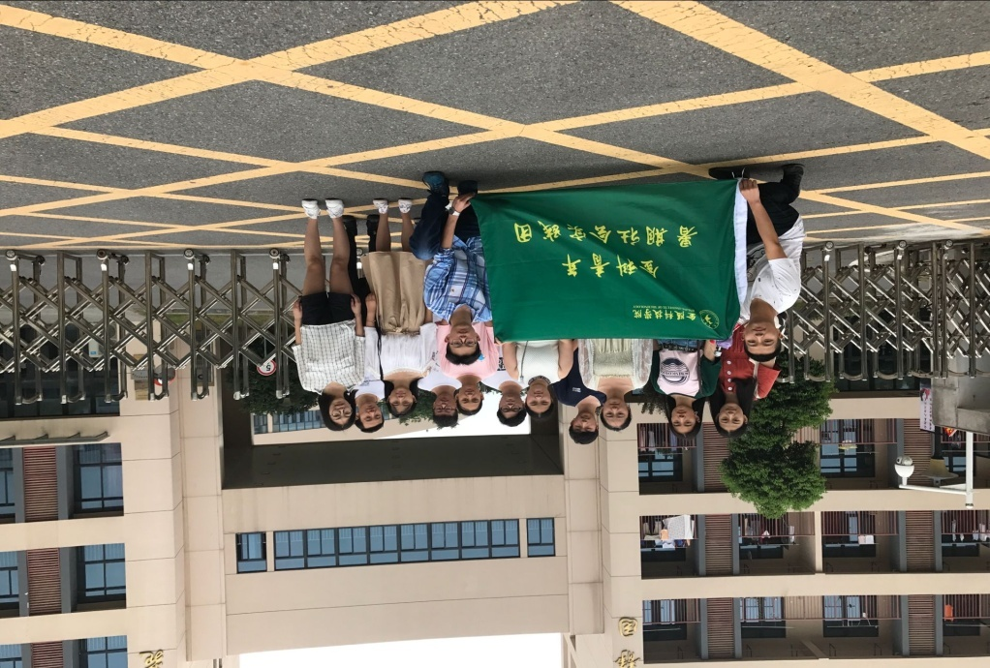团队成员

**二、实践过程**

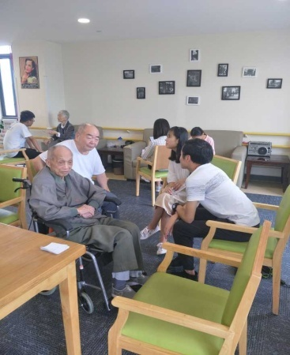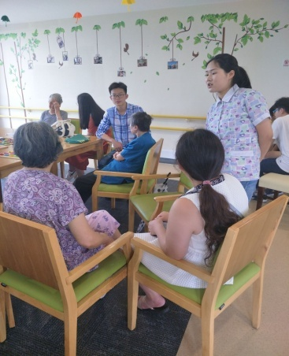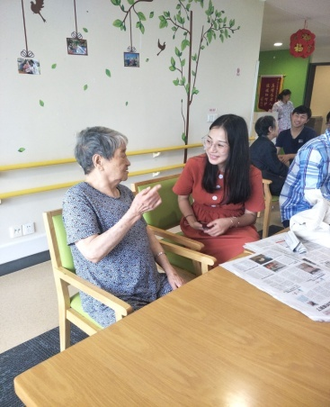第一天：实践团队与江宁区社会福利中心老人们举行见面仪式。各位队员分别与老人们交谈，大家体会到了许多生活经验和学习到了为人处世的方法，了解到他们最需要的并不是物质财富，而是精神上的满足。随后，队员们自主安排的精彩表演博得了老人们的阵阵掌声，也使老人们敞开了心扉。

第二天：队员们结合通信专业知识，为老人们精心准备了一个小课堂——“网络安全伴你行”。刚走进课堂，老人们就热情地拉着同学们的手，感谢大家来给他们讲如何使用手机。其中一位爷爷说：“你们来了，不图能帮俺们什么，只要能来，就是好孩子，就值得表扬。”在这群孤寡老人真挚话语的背后，表现了他们期盼得到更多关怀，期望获得更多心灵上的安慰。网络安全课堂上，王雅晨同学根据老人特点，从多个方面讲解了网络方面的知识。比如可以上网干什么，网络上有什么陷阱，微信、qq的使用等等。随后队员们对老人进行了一对一的讲解，根据每个老人想要了解的不同方面有针对性的解答。

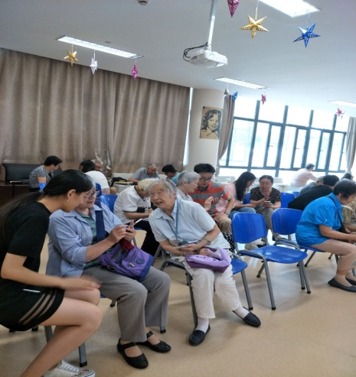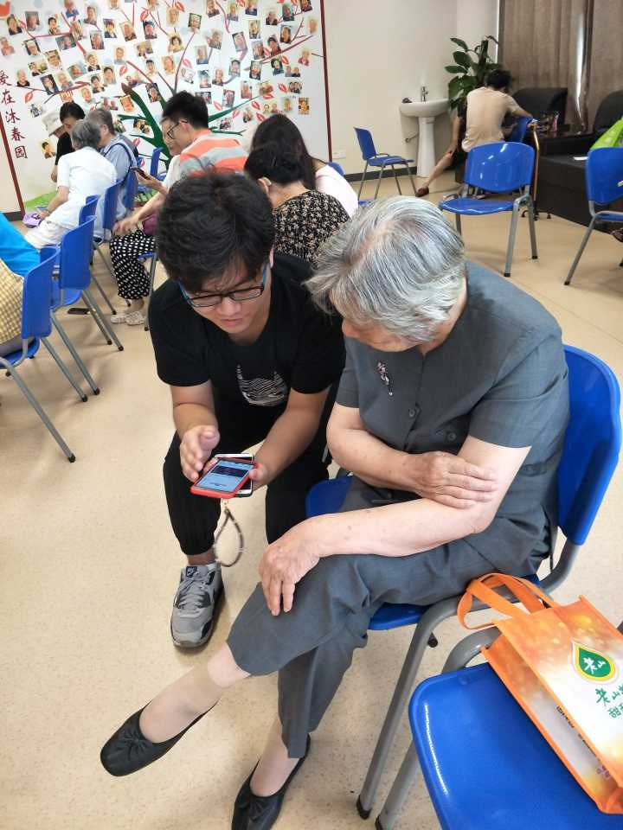

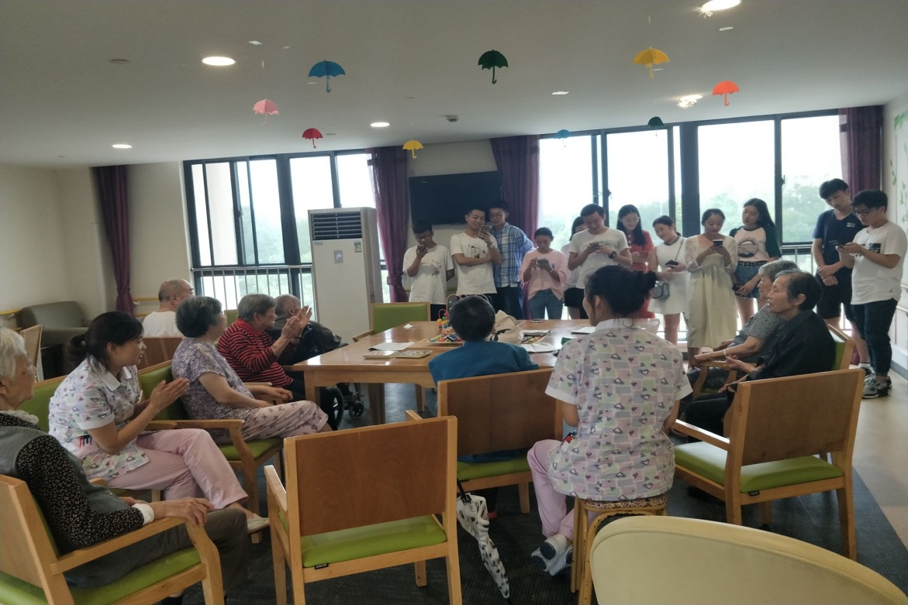第三天：队员们组织了一场小型才艺表演。大家合唱了一首《歌舞青春》，同学们个个神采飞扬，然后再以一曲《夕阳红》奉献给各位老人，祝他们老有所养、老有所乐。表演过程中，为了让老人们都能融入到我们的活动中，队员们还设计了很多与老人互动的环节。其中有一个奶奶在舞台上一曲未了又来一首，始终不肯下来。

实践活动结束后，队员们在江宁区社会福利中心对活动进行总结，每位队员发表了自己在敬老服务中的实践体会。在总结中，同学们都表达了自己的依依惜别之情和对老人们美好的祝愿，最后由江宁区社会福利中心的孔老师进行活动总结。之后，全体队员与老人们合照留念并一一告别。

1. **实践心得**

记得在江宁区社会福利中心墙壁上有这样一段话：孩子！当你还很小的时候，我花了很多时光，教你慢慢用汤匙、筷子吃东西。教你系鞋带、扣扣子、溜滑梯、教你穿衣服、梳头发、擤鼻涕。这些和你在一起的点点滴滴，是多么的令我怀念不已。所以，当我想不起来，接不上话时，请给我一点时光，等我一下，让我再想一想极可能最后连要说什么，我也一并忘记。孩子！你忘记我们练习了好几百回，才学会的第一首娃娃歌吗？是否还记得每一天总要我绞尽脑汁，去回答不明白你从哪里冒出来的吗？所以，当我重复又重复说着老掉牙的故事，哼着我孩提时代的儿歌时，体谅我。让我继续沉醉在这些回忆中吧!切望你，也能陪着我闲话家常吧！孩子，此刻我常忘了扣扣子、系鞋带。吃饭时，会弄脏衣服，梳头发时手还会不停的抖，不要催促我，要对我多一点耐心和温柔，只要有你在一起，就会有很多的温暖涌上心头。我们每个人都会经历从孩童到青年，从青年到老年的过程，经历生与死。我们此刻是青年阶段，未来亦还有相当长的一段路要走，如何走下去，我想，每个人都应心中有数。

我们所做的事，可能对他们来说微不足道，但通过亲身实践去帮助他们，给他们带去快乐与笑容，就已经很有意义了。当然在这次实践中，我们也发现了一些问题，老人们的活动场所不仅有限，而且活动方式单调，医疗设备不够完善，有些病得不到及时医治。因此，我们建议政府应该在为老人们提供舒适生活的同时，加强公共基础设施，公共卫生设施的建设，健全敬老院基本医疗卫生设施，提高老人的健康水平。在与老人们的聊天中，我们也发现一个比较明显的问题，就是孤寡老人的心理健康水平较低。老人们普遍存在孤僻的心理，有些话总不愿向他人透露，有些思念总是强忍着不愿在脸上流露出来。其实我们也都知道，天下有哪一个做父母的，不希望自己的儿女在自己身边，无时不刻地照顾自己。有句话说得好：“树欲静而风不止，子欲养而亲不待。”当父母还健在的时候，无论我们是在上学或者工作，一定要抽出时间陪陪父母，不要等父母都不在的时候才恍悟——为什么当初没有多抽些时间陪伴父母。

爱是我们共同的语言！我们要通过实际行动，传递爱的接力棒，给老人们带去精神关怀，从而引起社会各界对老年人群体更多的关注。

网络与通信工程学院参加2018年TI杯江苏省大学生电子设计竞赛暑期实践团

为了培养学生的自主创新、动手操作能力及协作精神，提高学生针对实际问题进行电子设计制作的能力，网络与通信工程学院组织了27名同学赴南京工业大学参加2018年TI杯江苏省大学生电子设计竞赛。队伍分为3人一组，由陈鹏等5名老师进行指导，本次竞赛共有8个选题，9个小组分别选择了5个选题：灭火飞行器、无线充电电动小车、手势识别、无线话筒扩音系统、简易功率测量装置。7月20日-23日，队员们在实验室进行了为期四天三夜的准备，7月25日赴南京工业大学进行成果测试。

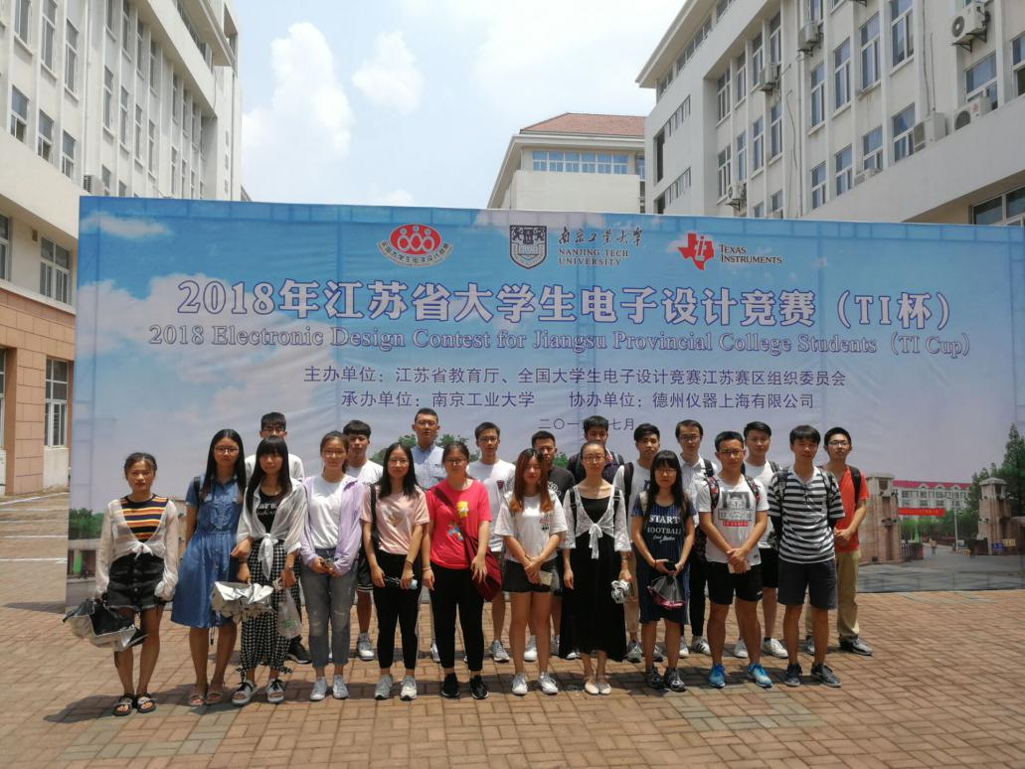

经过激烈角逐，我院学生顶住压力，取得了较好的成绩。成绩的取得离不开指导老师和队员们的努力与奋斗，在老师的指导下，同学们以饱满的热情学习和创作，充分发挥了肯干、能干、实干和创新、创业、创造的精神，既培养了学生的动手操作能力、自主创新能力，又学习到了竞争的激烈性以及合作的重要性。以下是一些竞赛作品的展示：

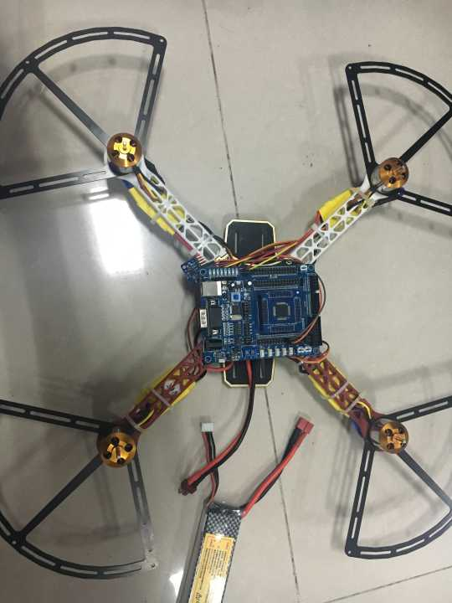灭火飞行器

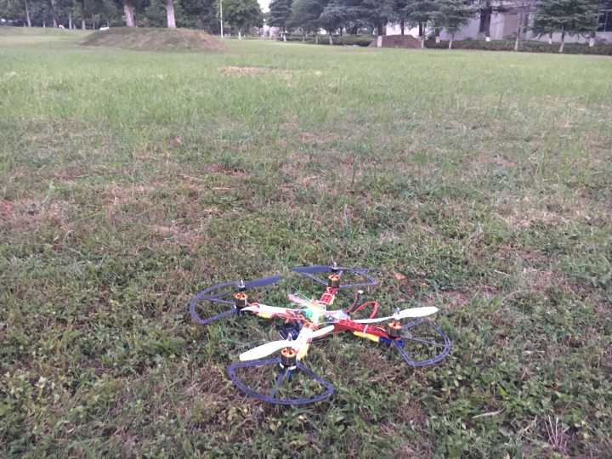

无线充电电动小车

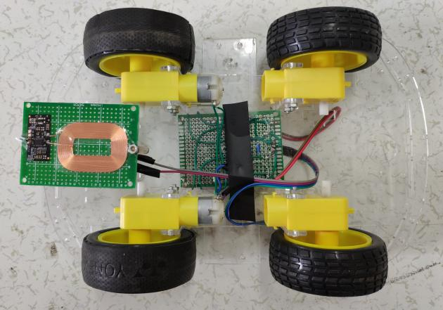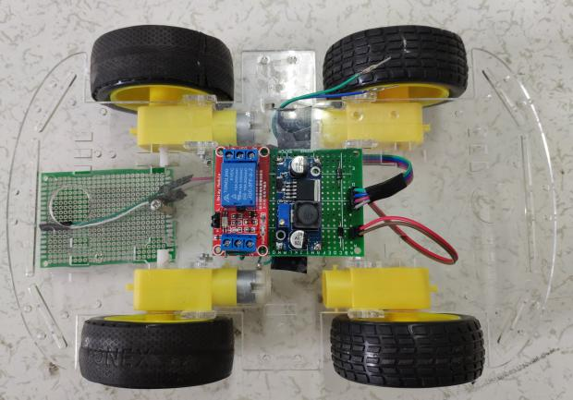

手势识别

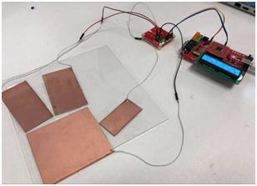

网络与通信工程学院赴南京嘉环科技等公司参观调查

暑期社会实践团

**一、实践目的**

本团由15网络工程2班6名同学组成，旨在通过参观南京部分公司，深入了解大学生就业形势，为更好地就业、确定发展方向打好基础，同时增强同学们服务南京的信心，为将来更好地融入南京、扎根南京和奉献南京做好充分的准备。

**二、实践过程**

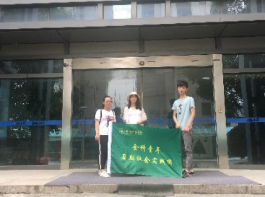第一天，团员们前往南京嘉环科技有限公司进行参观。南京嘉环科技有限公司是一所注册资金高达2亿的大型上市公司，首先我们对事先联系好的公司负责人进行采访，主要了解的是公司面试招聘的流程，公司对大学生能力的需求，大学毕业生应如何确定自己的职业发展方向。再对公司职员进行随机采访，主要是工作后的发展情况。

第二天，大家前往南京建策科技股份有限公司进行调查采访。南京建策科技股份有限公司是一所注册资金上千万的中型上市公司，我们同样对负责人、职员一一进行了访问。公司团队给予了热情的欢迎和解答，队员们受益匪浅。

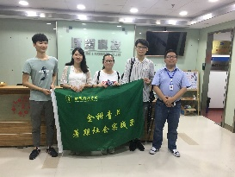第三天，队员们前往南京万和公司进行参观调查。南京万和公司是一家注重人才培养的公司，“在大学生就业需要培养哪些能力”这一问题上具有相当的话语权，我们对公司负责人进行采访，并且深入探讨交换了一些看法。

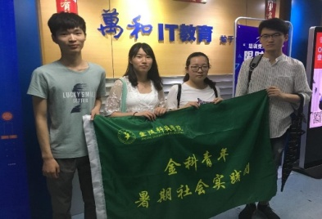

最后大家在调查的基础上进行了整理汇总，围绕大学生就业能力与职业岗位的匹配度进行了探讨，得出了一些结论。队员们将会在大四学年通过自学和培训，着重培养自己的就业能力，做好充分的就业准备。